ΚΡΙΤΙΚΕΣ ΕΠΙΤΡΟΠΕΣ
27ου ΔΙΕΘΝΟΥΣ ΦΕΣΤΙΒΑΛ ΚΙΝΗΜΑΤΟΓΡΑΦΟΥ ΤΗΣ ΑΘΗΝΑΣ

JURIES
27th ATHENS INTERNATIONAL FILM FESTIVAL

ΚΡΙΤΙΚΗ ΕΠΙΤΡΟΠΗ ΤΟΥ ΤΜΗΜΑΤΟΣ ΕΛΛΗΝΙΚΕΣ ΜΙΚΡΕΣ ΙΣΤΟΡΙΕΣ

GREEK SHORT STORIES IN COMPETITION JURY

ΣΟΦΙΑ ΕΞΑΡΧΟΥ (ΠΡΟΕΔΡΟΣ)
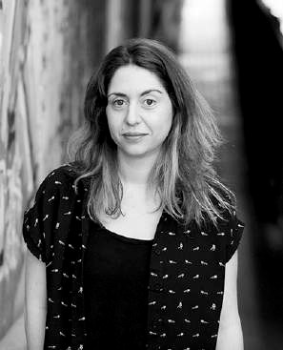
Σκηνοθέτις
Εργάζεται ως σεναριογράφος και σκηνοθέτης. H πρώτη μεγάλου μήκους ταινία της “Park” συμμετείχε σε πολυάριθμα διεθνή Φεστιβάλ, μεταξύ άλλων του Τορόντο, του Σαν Σεμπαστιάν, του Ρότερνταμ και το BFI, όπου απέσπασε διάφορα διεθνή βραβεία όπως το New Directors Award στο Σαν Σεμπαστιάν και το Best European Movie στο EFF Palić. Βρίσκεται στην προετοιμασία της δεύτερης ταινίας της “Animal” η οποία συμμετείχε στο L'Atelier του Φεστιβάλ των Καννών.

SOFIA EXARCHOU (PRESIDENT)
Film Director
Sofia works as a screenwriter and director. Her first feature film
“Park” was selected by numerous international festivals, such as but not limited to TIFF, SSIFF, IFFR and BFI, where it won various international prizes such as the New Directors award in San Sebastian and the Best European Movie at EFF Palić. She is currently in the midst of preparing her second feature film, “Animal”, which participated in L’Atelier of the Cannes Film Festival.

ΝΕΡΤΙΑΝ ΖΙΝΤΖΙΡΙΑΝ
Σκηνοθέτης
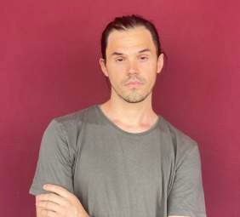
Σκηνοθέτης. Γεννήθηκε στα Τίρανα Αλβανίας, ζει και εργάζεται στα Βαλκάνια. Δημιουργός των ταινιών Χαμομήλι, The Time of a Young Man About to Kill, A Country of Two - τον απασχολούν ο θάνατος και η απώλεια και πως αυτά επαναπροσδιορίζουν την ανθρώπινη μνήμη.

NERITAN ZINXHIRIA
Film Director
Filmmaker; born in Tirana, raised in the Balkans. Director of the
short films Chamomile, The Time of a Young Man About to Kill, A Country of Two. Having as a center of inspiration the themes of loss and death, he continues exploring how the latter shapes our memory and culture.

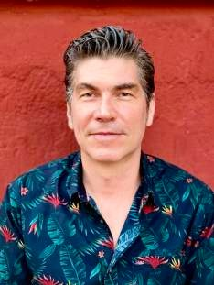
ΣΠΥΡΟΣ ΚΡΙΜΠΑΛΗΣ
Σεναριογράφος
Ο Σπύρος Κρίμπαλης είναι σεναριογράφος, script editor και creative producer. Έχει συνυπογράψει τα σενάρια για τις ταινίες Ζίζοτεκ, Ακίνητο Ποτάμι, Το όνειρο του σκύλου και Polaroid, έχει επιμεληθεί δεκάδες σειρές μυθοπλασίας για την τηλεόραση, έχει γράψει ένα βιβλίο (Η ΕΡΤ εν τάφω) καθώς και αρκετά διηγήματα και άρθρα.

SPYROS KRIBALIS
Screenwriter
Spyros Kribalis is a screenwriter, script editor and creative producer. He
has cosigned screenplays for the films Zizotek, Still River, A Dog’s Dream και Polaroid, curated dozens of fiction series for television, and written a book as well as numerous short stories and articles.

ΙΩΣΗΦΙΝΑ ΓΡΙΒΕΑ
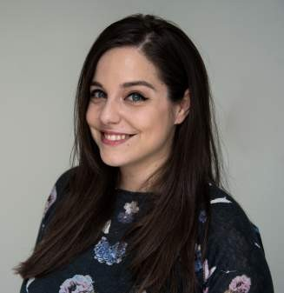
Δημοσιογράφος
Ως entertainment editor, κριτικός κινηματογράφου και podcast host, η Ιωσηφίνα Γριβέα παρακολουθεί στενά την εγχώρια και ξένη βιομηχανία κινηματογράφου και εργάζεται στα έντυπα και digital ΜΜΕ από το 2013. Έχει εκτενή εμπειρία στη διεξαγωγή συνεντεύξεων με δημιουργούς και ηθοποιούς, εκτιμά τη συμπεριληπτικότητα και τον πειραματισμό στο σινεμά, και δίνει πάντα έμφαση στην ανάδειξη νέων ταλέντων στον χώρο.

IOSIFINA GRIVEA
Journalist
As an entertainment editor, film critic and podcast host,
Iosifina follows up closely on the Greek and international film industry and works in printed and digital media since 2013. She has extensive experience in conducting interviews with filmmakers and actors, values inclusivity and experimentation in film and always emphasises on the elevation of new talents in the field.

ΠΗΝΕΛΟΠΗ ΤΣΙΛΙΚΑ
Ηθοποιός
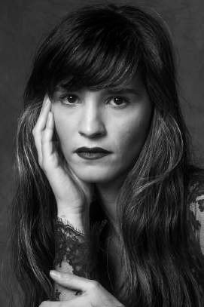
Η Πηνελόπη Τσιλίκα γεννήθηκε στην Αθήνα και είναι απόφοιτος της Δραματικής Σχολής του Εθνικού Θεάτρου. Στον κινηματογράφο, συνεργάστηκε σε μικρού και μεγάλου μήκους ταινίες με τον Δ. Γεράρδη, τον Στ. Μαρκουλάκη, τον Φ. Μπόγρη, την Κ. Βούλγαρη, τον Β. Μαρινάκη, τον Π. Πορτοκαλάκη, την Τζ. Ραφαηλίδου και τον Παντελή Βούλγαρη στην ταινία Μικρά Αγγλία, για την οποία έλαβε το Βραβείο Γυναικείας Ερμηνείας στο 17ο Διεθνές Φεστιβάλ Κινηματογράφου της Σανγκάης και το Βραβείο Πρωτοεμφανιζόμενης Ηθοποιού στο 20ό Διεθνές Φεστιβάλ Κινηματογράφου της Αθήνας. Έπαιξε στις σειρές η Λέξη που Δε Λες σε σκηνοθεσία Θοδωρή Παπαδουλάκη και Σιωπηλός Δρόμος σε σκηνοθεσία Βαρδή Μαρινάκη. Είναι τελειόφοιτη της Νομικής Αθηνών.

PENELOPE TSILIKA
Actress
Penelope Tsilika was born in Athens and has graduated from the National Theatre of Greece’s Drama School. In cinema, she has worked in both short and feature films with D. Gerardis, S. Markoulakis, F. Bogris, K. Voulgaris, V. Marinakis, P. Portokalakis, J. Rafailidou and Pantelis Voulgaris in the film “Little England”, for which she received the Best Actress Award in the 17th Shanghai International Film Festival, as well as the Best Newcomer Actress Award in the 20th Athens International Film Festival. She has appeared in the following television series: “The Unspeakable Word”, directed by Theodor Papadoulakis and “Silent Road”, directed by Vardis Marinakis. She is also an Athens Law School Graduate.

ΚΡΙΤΙΚΗ ΕΠΙΤΡΟΠΗ ΔΙΕΘΝΩΝ ΝΤΟΚΙΜΑΝΤΕΡ

INTERNATIONAL DOCUMENTARY JURY

ΜΑΡΚΟΣ ΓΚΑΣΤΙΝ (ΠΡΟΕΔΡΟΣ)
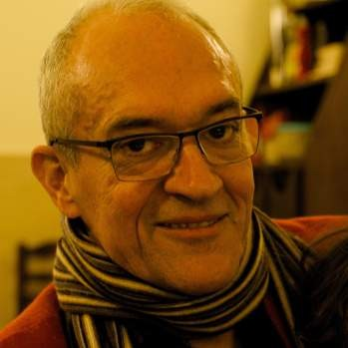
Σκηνοθέτης Ντοκιμαντέρ
Ντοκιμαντερίστας, γεννημένος στο Παρίσι και κάτοικος Αθήνας, ο Μάρκος Γκαστίν έχει σκηνοθετήσει και/ή παραχθεί δεκάδες δημιουργικά ντοκιμαντέρ, τα περισσότερα με κοινωνικό ενδιαφέρον, όπως «Μασσαλία, Μακρινή Κόρη» (Κρατικό Βραβείο Ντοκιμαντέρ 2004), «Θέμις» (Φεστιβάλ Καννών 2009) ή «Μέχρι τη Θάλασσα» (Καλύτερο Ντοκιμαντέρ στο LAGFF 2020). Διδάσκει ντοκιμαντέρ σε διάφορα διεθνή εργαστήρια.

MARCO GASTINE (PRESIDENT)
Documentary Filmmaker
Documentary filmmaker, born in Paris and living in Athens, Marco Gastine has directed and/or produced dozens of creative documentaries, mostly with social interest, as “Marseilles, a Greek profile” (Best Greek Documentary Award 2004), “Themis” (Cannes Festival 2009) or “As Far as the Sea” (Best Documentary at LAGFF 2020). He is teaching documentary in various international workshops.

ΑΡΗΣ ΧΑΤΖΗΣΤΕΦΑΝΟΥ
Δημοσιογράφος
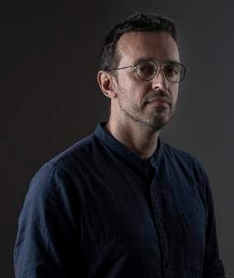
Ο Αρης Χατζηστεφάνου είναι δημοσιογράφος και σκηνοθέτης. Έχει εργαστεί για το BBC World Service, την εφημερίδα Guardian, το Al Jazeera και αρκετά μέσα ενημέρωσης στην Ελλάδα και την Κύπρο. Έχει σκηνοθετήσει πέντε μεγάλου μήκους ντοκιμαντέρ και έχει εκδώσει τρία βιβλία.

ARIS CHATZISTEFANOU
Journalist
Aris Chatzistefanou is a journalist and filmmaker. He has worked for the BBC World Service, the Guardian, Al Jazeera and numerous media outlets in Greece and Cyprus. He has directed five feature documentaries and published three books.

ΘΑΝΑΣΗΣ ΚΑΜΠΑΓΙΑΝΝΗΣ
Δικηγόρος
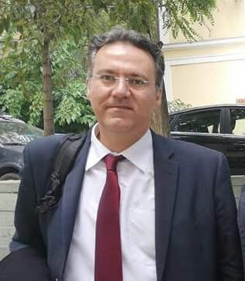
Ο Θανάσης Καμπαγιάννης είναι δικηγόρος και εργάζεται στην Αθήνα. Γεννήθηκε στα Τρίκαλα το 1978. Σπούδασε στη Νομική Σχολή του Αριστοτελείου Πανεπιστημίου Θεσσαλονίκης και έκανε μεταπτυχιακές σπουδές Πολιτικής Επιστήμης και Ιστορίας στο Πάντειο Πανεπιστήμιο. Έχει διατελέσει σύμβουλος στο Διοικητικό Συμβούλιο του Δικηγορικού Συλλόγου Αθηνών και συνήγορος πολιτικής αγωγής στη δίκη της Χρυσής Αυγής.

THANASIS KAMPAGIANNIS
Attorney
Thanasis Kampagiannis is an attorney working in Athens. Born in Trikala in 1978, he studied at the Law School of the Aristotle
University of Thessaloniki and went on to complete a master’s degree in Political Science at Panteion University. He has served as a consultant at the Executive Board of the Athens Bar Association and as a prosecution attorney at the Golden Dawn trial.

ΝΟΕ ΜΕΝΤΕΛ
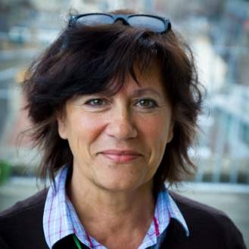
Ιδρύτρια του Σκωτσέζικου Ινστιτούτου Ντοκιμαντέρ Η Νοέ Μεντέλ έχει εργαστεί ως σκηνοθέτης και παραγωγός στον κινηματογράφο και στην τηλεόραση. Το 2004 ίδρυσε το Scottish Documentary Institute κι οι πρωτοβουλίες ανάδειξης ταλέντων που έχει αναλάβει έκτοτε έχουν βραβευτεί πολλάκις. Μεταξύ αυτών τα Bridging the Gap, BtG+, This is Scotland, Stories and The Edinburgh Pitch. Διεξάγει ακαδημαϊκή έρευνα στο Edinburgh College of Art όπου και επιβλέπει διδάκτορες στο ντοκιμαντέρ.

NOE MENDELLE
Founder of the Scottish Documentary Institute
Noe has worked in film & TV for over thirty years as a Director and a Producer. She set up Scottish Documentary Institute in 2004 and since then has devised several award-winning talent initiatives, including Bridging the Gap, BtG+, This is Scotland, Stories and The Edinburgh Pitch. She is a research professor at Edinburgh College of Art where she supervises PhD by practice in Documentary Film.

ΚΑΤΡΙΝ ΚΙΛΓΚΑΡΝΤ
Αναπληρώτρια Διευθύντρια του CPH:DOX
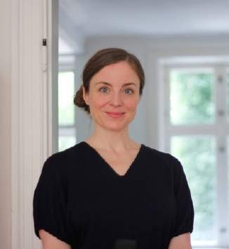
Η Κατρίν Κίλγκαρντ εργάζεται στο χώρο του ντοκιμαντέρ για περισσότερα από 20 χρόνια, έχει διατελέσει ως σύμβουλος ντοκιμαντέρ, δημιουργεί και επεκτείνει νέες πλατφόρμες για ανεξάρτητους ντοκιμαντερίστες για να αναπτύξουν την τέχνη τους και την επαγγελματική τους δικτύωση. Έγινε μέλος του CPH:DOX το 2015 κατόπιν πολλών ετών που ήταν διευθύνουσα σύμβουλος στη σκανδιναβική οργάνωση Filmkontakt Nord, διευθύνοντας το Nordisk Panorama Film Festival και τη βιομηχανική της παραγωγή. Στο CPH:DOX, το οποίο είναι ένα διακεκριμένο φεστιβάλ ντοκιμαντέρ που υποστηρίζει τον ανεξάρτητο, πρωτοποριακό κινηματογράφο και παρουσιάζει την αφρόκρεμα του σύγχρονου ντοκιμαντέρ, ηγείται του διεθνούς βιομηχανικού τμήματος και των εκπαιδευτικών δραστηριοτήτων.

KATRINE KIILGAARD
Deputy Director of CPH:DOX
Working with documentaries during the past 20+ years, Katrine Kiilgaard has served as a documentary consultant in addition to growing and building new platforms for independent documentary filmmakers to advance their craft and professional networks. She joined CPH:DOX in 2015 after several years as the CEO of nordic organisation Filmkontakt Nord, heading the Nordisk Panorama Film Festival and its industry parts. At CPH:DOX, a leading European documentary film festival supporting independent and innovative filmmaking and presenting the best and brightest in contemporary non-fiction film, she is heading the international industry and training activities.

ΚΡΙΤΙΚΗ ΕΠΙΤΡΟΠΗ ΔΙΕΘΝΟΥΣ ΔΙΑΓΩΝΙΣΤΙΚΟΥ ΤΜΗΜΑΤΟΣ

INTERNATIONAL COMPETITION JURY

ΜΠΑΜΠΗΣ ΜΑΚΡΙΔΗΣ (ΠΡΟΕΔΡΟΣ)
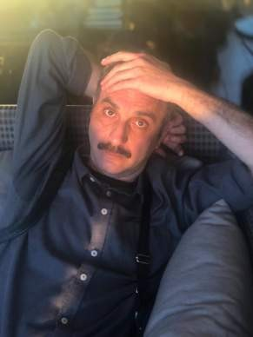
Σκηνοθέτης
Ο Μπάμπης Μακρίδης γεννήθηκε στην Καστοριά. Η μικρού μήκους ταινία του Ο Τελευταίος Φακίρης (2005) κέρδισε το Βραβείο Πρωτοεμφανιζόμενου στο Φεστιβάλ Μικρού Μήκους της Δράμας. Η πρώτη μεγάλου μήκους ταινία του, L (2012) διαγωνίστηκε στο Sundance Film Festival, το Rotterdam Tiger Awards και άλλα πολλά διεθνή φεστιβάλ. Του απονεμήθηκε το πρώτο βραβείο (Grand Prix) στο Molodist Film Festival του Κιέβου το 2012. Ο Οίκτος (2018), η δεύτερη μεγάλου μήκους ταινία του διαγωνίστηκε στο Sundance Film Festival και το Rotterdam Film festival. Η ταινία έλαβε διάφορα βραβεία συμπεριλαμβανομένου εκείνου της Καλύτερης Ταινίας στα βραβεία της Ελληνικής Ακαδημίας Κινηματογράφου το 2019. Κέρδισε επίσης το βραβείο Fipresci στο Torino Film Festival, καθώς και αυτά της Καλύτερης Ταινίας και
Καλύτερης Σκηνοθεσίας στο Odessa International Film Festival. Η τρίτη του ταινία μεγάλου μήκους
“Birds or (How to Be One)” έκανε πρεμιέρα στο International Film Festival of Rotterdam το 2020.

BABIS MAKRIDIS (PRESIDENT)
Film Director
Babis Makridis was born in Kastoria, Greece. His short film The Last Fakir (2005) won the Newcomer’s Prize at the Drama short film festival, Greece. His debut feature L (2012) was presented in Competition at Sundance Film Festival, Rotterdam Tiger Awards and many other international festivals. It was awarded the first prize (Grand Prix) at the Molodist Film Festival, Kiev, Ukraine, in 2012. Pity (2018), his second feature also premiered in Competition at Sundance Film Festival and Rotterdam Film festival. The film has received various awards and was crowned Best Film at the Hellenic Film Academy Awards in 2019. It also won the Fipresci Award at the Torino film festival, and Best Film & Best Director at the Odessa International Film Festival. His third feature film “Birds or (How to Be One)” premiered at the International Film Festival of Rotterdam 2020.

ΝΤΙΝΑ ΙΟΡΝΤΑΝΟΒΑ
Ιστορικός Κινηματογράφου
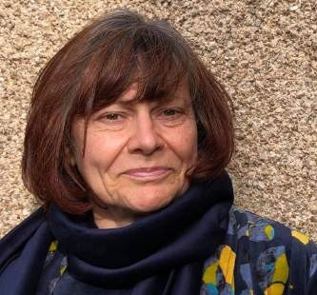
Η Ντίνα Ιορντάνοβα είναι ιστορικός του κινηματογράφου και των φεστιβάλ κινηματογράφου και έχει εκδώσει εκτενές έργο για το Βαλκανικό σινεμά. Έχει διδάξει παγκόσμια ιστορία του κινηματογράφου και πολιτισμικές κινηματογραφικές σπουδές στο Πανεπιστήμιο του St Andrews στη Σκωτία, καθώς και σε άλλα πανεπιστήμια στις ΗΠΑ, στον Καναδά, στην Ασία και στην Ευρώπη. Η δραστηριοποίησή της σε φεστιβάλ ανά τον κόσμο συμπεριλαμβάνει χρέη μέλους κριτικής επιτροπής στη Νότια Κορέα, Γαλλία, Ελβετία, Γερμανία, Μαρόκο, Ιαπωνία, Ρουμανία και στο Ιράν - καθώς και στο Διεθνές Φεστιβάλ κινηματογράφου της Θεσσαλονίκης το 2017.

DINA IORDANOVA
Film Historian
Dina Iordanova is a film and festival historian, who has written extensively on the cinema of the Balkans. She taught global cinema and film culture at the University of St Andrews in Scotland, as well as at other Universities in the USA, Canada, Asia and Europe. Her involvement with film festivals includes jury service at festivals in South Korea, France, Switzerland, Germany, Morocco, Japan, Romania, and Iran -- as well as at the Thessaloniki Documentary Festival in 2017.

ΤΙΤΟΥΣ ΚΡΕΓΙΕΝΜΠΕΡΓΚ
Παραγωγός
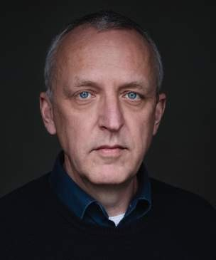
Ο Τίτους Κρέγιενμπεργκ εργάστηκε ως παραγωγός στον κινηματογράφο και στην τηλεόραση προτού ιδρύσει τη δική του εταιρεία παραγωγής, την UnaFilm. Η εταιρεία έχει τελέσει παραγωγή και συμπαραγωγή σε πάνω από 30 ταινίες που έχουν διαγωνιστεί σε φεστιβάλ ανά τον κόσμο, όπως τα Βερολίνου, Καννών, Τορόντο, Λοκάρνο, και Φεστιβάλ Ντοκιμαντέρ του Άμστερνταμ. Ο Τίτους Κρέγιενμπεργκ διδάσκει στο EAVE, στο Toronto Film Lab και στο Biennale Cinema College.

TITUS KREYENBERG
Executive Producer
Titus Kreyenberg worked as an executive producer for film and television for many years before he founded his own production
company unafilm. The company has produced and co-produced well over 30 films that compete in A-festivals around the world, Berlinale, Cannes, Toronto, Locarno, IDFA among them. Titus Kreyenberg teaches at EAVE, Torino Film Lab and the Biennale Cinema College.

ΜΑΡΙΑ ΝΑΥΠΛΙΩΤΟΥ
Ηθοποιός
Η Μαρία Ναυπλιώτου γεννήθηκε στην Αθήνα και είναι ηθοποιός. Δείγμα της δουλειάς της στο θέατρο είναι οι παραστάσεις Master Class, Το Τραμ Με Το Όνομα Πόθος και Ηλέκτρα. Στον κινηματογράφο συμμετείχε, μεταξύ άλλων, στις ταινίες Η Ψυχή Στο Στόμα, Πεθαίνοντας στην Αθήνα, και Τετάρτη 04:45. Συνεργάζεται σταθερά με το Εθνικό Θέατρο και το Κ.Θ.Β.Ε.

MARIA NAFPLIOTOU
Actress
Maria Nafpliotou was born in Athens and is an actress. A sample of her work in the theatre are the plays “Master
Class”, “A Streetcar Named Desire” and “Electra”. In cinema, she has appeared in films such as, but not limited to “Soul Kicking”, “Pethainontas stin Athina” and “Tetarti, 04:45”. She collaborates regularly with the National Theatre of Greece and the National Theatre of Northern Greece.

ΒΑΓΓΕΛΗΣ ΡΑΠΤΟΠΟΥΛΟΣ
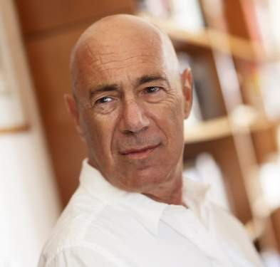
Συγγραφέας
Ο Βαγγέλης Ραπτόπουλος (Αθήνα, 1959) έχει δημοσιεύσει περισσότερους από είκοσι τίτλους μυθοπλασίας, πέντε βιβλία μεταξύ χρονικού και αυτοβιογραφίας, και μια συλλογή- σύνθεση με μεταφρασμένα αποσπάσματα από αρχαίους Έλληνες συγγραφείς. Έργα του εκδόθηκαν σε ξένες γλώσσες και διασκευάστηκαν για το θέατρο, τον κινηματογράφο και την τηλεόραση. Το προσωπικό αρχείο του βρίσκεται στη Γεννάδειο Βιβλιοθήκη.

VANGELIS RAPTOPOULOS
Writer
Vangelis Raptopoulos was born in Athens in 1959 and has published more than 20 novels, 5 books in the chronicle-autobiography genre, and a collection of translated texts from ancient Greek authors. His books have been translated and adapted for theatre, cinema and television. His personal record is located at the Gennadius Library.

